頂点Z値取得ツールマニュアル

平成23年4月

作成者：基盤情報G　阿川

1. 概要

このツールはポリゴンの頂点Z値を取得し属性値として持たせます。

属性値の項目は、1番目の頂点のZ値、最大、最小、平均の4項目です。

ArcGIS10のAddIn形式で作成されています。

ArcGIS9では動作しません。

1. インストール
2. 「GetVertexZ.esriAddIn」をダブルクリックします。

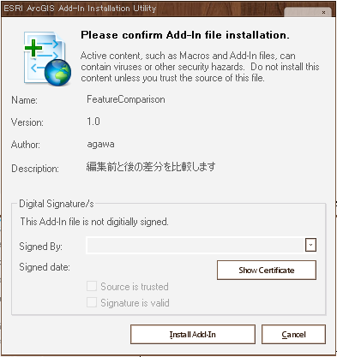

“InstallAddIn”をクリックしてインストール

1. インストールに成功するとArcGISDesktopのアドインマネージャに

表示されます。

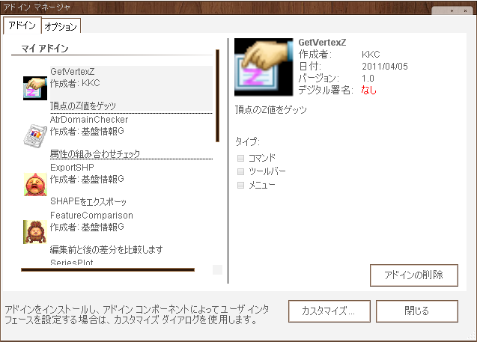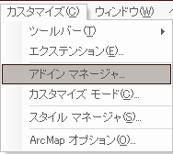

1. ツールバーを表示する。

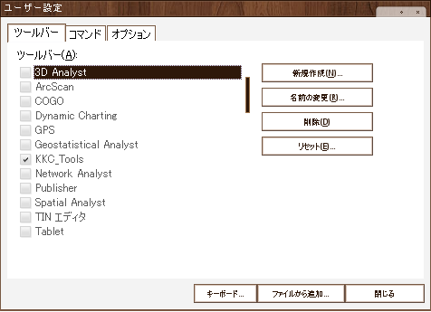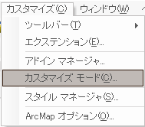

“KKC_Tools”をチェックする。



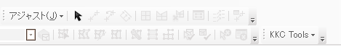

ツールバーが追加されます。

1列目は定義域を検査する属性値を入力

2列目以降は定義域を入力

1. ツールの実行

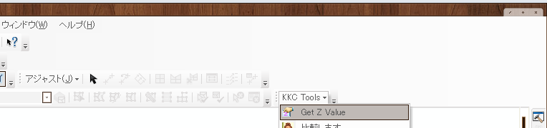

処理したいファイルを読み込み、追加したツールをクリック

※読み込むファイルは３Dポリゴンにのみ対応しています。

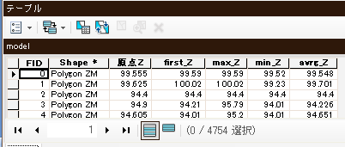

1点目、最大、最小、平均

各項目のZ値が属性として追加されます。

1. 問合せ先

バグ、改良等の問い合わせは

Mail：[hg95273z@kkc.co.jp](mailto:hg95273z@kkc.co.jp)　基盤情報G　阿川まで。